2008年7月高等教育自学考试全国统一命题考试
离散数学 试卷
课程代码 2324
一、单项选择题（更多科目请访问http://zk.ikaoti.cn/zikao.htm）（本大题共15小题，每小题1分，共15分）
1．设P：他聪明，Q：他用功，命题“他虽聪明但不用功”的符号化正确的是（ ）
A．⎤ P∧Q B．P∧⎤ Q
C．P→⎤ Q D．P∨⎤ Q
2．下面联结词运算不可交换的是（ ）
A．∧ B．→
C．∨ D．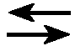
3．下列命题公式不是重言式的是（ ）
A．Q→（P∨Q） B．（P∧Q）→P
C．⎤（P∧⎤ Q）∧（⎤ P∨Q） D．（P→Q）（⎤ P∨Q）
4．下列等价式不正确的是（ ）
A．
B．
C．
D．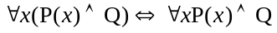
5．设A（x）:x是人，B（x）：x犯错误，命题“没有不犯错误的人”符号化为（ ）
A．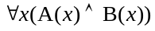 B．⎤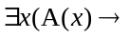⎤ B（x））
C．⎤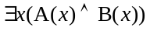 D．⎤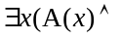⎤ B(x))
6．设M={x|f₁(x)=0},N={x|f₂(x)=0}，则方程f₁(x)·f₂(x)=0的解为（ ）
A．M∩N B．M∪N
C．M⊕N D．M-N
7．设A-B=∅，则有（ ）
A．B=∅ B．B≠∅
C．AB D．AB
8．A，B是集合，P（A），P（B）为其幂集，且A∩B=∅，则P(A)∩P(B)为（ ）
A．∅ B．{∅}
C．{{∅}} D．{∅，{∅}}
9．设集合A={1，2，3，……，10}，下列定义的运算关于集合A是不封闭的是（ ）
A．x*y=max{x,y}
B．x*y=min{x,y}
C．x*y=GCD{x,y},即x,y的最大公约数
D．x*y=LCM{x,y},即x,y的最小公倍数
10．设H，K是群（G，）的子群，下面代数系统是（G，）的子群的是（ ）
A．（H∩K，） B．（H∪K，）
C．（K-H，） D．（H-K，）
11．设A={1，2，3，4，5}，B={6，7，8，9，10}，以下关系是从A到B的入射函数的是（ ）
A．f ={<1,8>,<3,9>,<4,10>,<2,6>,<5,7>}
B．f ={<1,7>,<2,6>,<4,8>,<1,9>,<5,10>}
C．f ={<1,6>,<2,7>,<4,9>,<3,8>}
D．f ={<1,10>,<5,9>,<3,6>,<4,6>,<2,8>}
12．设简单图G所有结点的度数之和为12，则G一定有（ ）
A．3条边 B．4条边
C．5条边 D．6条边
13．下列不一定是树的是（ ）
A．无回路的连通图 B．有n个结点，n-1条边的连通图
C．每对结点之间都有通路的图 D．连通但删去一条边则不连通的图
14．下面关于关系R的传递闭包t(R)的描述最确切的是（ ）
A．t(R)是包含R的二元关系 B．t(R)是包含R的最小传递关系
C．t(R)是包含R的一个传递关系 D．t(R)是任何包含R的传递关系
15．欧拉回路是（ ）
A．路径 B．迹
C．既是初级回路也是迹 D．既非初级回路也非迹
二、填空题（本大题共10小题，每小题2分，共20分）
请在每小题的空格中填上正确答案。错填、不填均无分。
16．设A={1，2}，B={2，3}，则A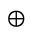A=__________，AB=__________。
17．设A={1，2，3，4}上关系R={<1,2>,<2,4>,<3,3>,<1,3>}，则R的自反闭包r(R)= _________，对称闭包S（R）=__________。
18．命题公式（PQ）→⎤ P的成真指派为__________，成假指派为__________。
19．公式（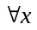）（F（x）→G(y)）→(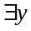)(H(x)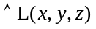)中的自由变元为_________，约束变元为__________。
20．设f :R→R,f (x)=x²-2,g :R→R,g(x)=x-1,那么复合函数
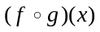=__________，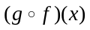=__________。
21．有理数集Q中的*运算定义如下：a*b=a+b-ab，则*运算的单位元是__________，设a有逆元，则其逆元a⁻¹=__________。
22．设A={<1,2>,<2,4>,<3,3>},B={<1,3>,<2,4>,<4,2>},那么dom(A∪B)=_______,ran(A∩B)= __________。
23．如下图的有补格中，c的补元是__________，b的补元是__________。
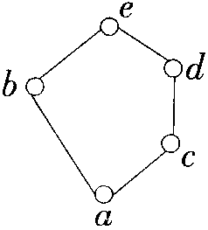
24．在根树中，若每一个结点的出度__________m,则称这棵树为m叉树。如果每一个结点的出度__________m或0，则称这棵树为完全m叉树。
25．<Zn,>是一个群，其中Zn={0,1,2,……,n-1},xy=(x+y)mod n，则在<Z₆,>中，1的阶是__________，4的阶是__________。
三、计算题（本大题共5小题，第26、27小题各5分，第28、29小题各6分，第30小题8分，共30分）
26．构造命题公式（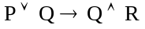）→P⎤ R的真值表。
27．若集合A={1，{2，3}}的幂集为P（A），集合B={{∅，2}，{2}}的幂集为P（B），求
P(A)∩P(B)。
28．设X={1，2，3，4}，R是X上的二元关系，
R={<1,1>,<3,1>,<1,3>,<3,3>,<3,2>,<4,3>,<4,1>,<4,2>,<1,2>}。
（1）画出R的关系图；
（2）写出R的关系矩阵；
（3）说明R是否具有自反、反自反、对称、传递性质。
29．求下列公式的主析取范式和主合取范式：（P→（QR））（⎤ P→（⎤ Q→R））。
30．设A={a,b,c},P(A)是A的幂集，R为A上的包含关系，试给出<P(A),R>的哈斯图，并给出子集{{a,b},{a,c},{c}}的极大元、极小元、最大元、最小元。
四、证明题（本大题共3小题，第31、32小题各6分，第33小题8分，共20分）
31．设H是形如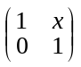的2×2阶矩阵的集合，H中定义通常的矩阵乘法运算。验证H是群，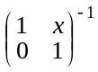=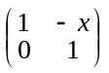。
32．设R为N×N上的二元关系，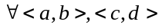∈N×N，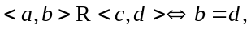证明R为等价关系。
33．简单图G有n个结点，m条边，设m>(n-1)(n-2)，证明：G是连通的。
五、应用题（本大题共2小题，第34小题7分，第35小题8分，共15分）
34．构造下面推理的证明。
只要A曾到过受害者房间并且11点以前没离开，A就犯了谋杀罪。A曾到过受害者房间。如果在11点以前离开，看门人会看见他。看门人没有看见他。所以A犯了谋杀罪。
35．在某次国际会议的预备会中，共有8人参加，他们来自不同的国家。已知他们中任何两个无共同语言的人中的每一个，与其余有共同语言的人数之和大于或等于8，问能否将这8个人排在圆桌旁，使其任何人都能与两边的人交谈。
